 | Carátula para entrega de prácticas
Facultad de Ingeniería |  | Laboratorio de docencia

Laboratorios de computación
salas A y B

Profesor: | Profa. Karina Garcia Morales
Asignatura: | Fundamentos de la programación.
Grupo: | 22
No. de práctica(s): | 1
Integrante(s): | 1
No. de lista o brigada: | 14
Semestre: | Primero
Fecha de entrega: | Miércoles 20 de Agosto del 2024
Observaciones: | Dado a que estoy acostumbrado a Windows fue más difícil hacer la practica en el laboratorio por lo laborioso que era usar Mac.

CALIFICACIÓN: __________

La computación como herramienta de trabajo del profesional de ingeniería

Objetivo:
El alumno conocerá y utilizará herramientas de software que ofrecen las Tecnologías de la Información y Comunicación que le permitan realizar actividades y trabajos académicos de forma organizada y profesional a lo largo de la vida escolar, tales como manejo de repositorios de almacenamiento y buscadores con funciones avanzadas.

Conceptos:
Los tipos de repositorios:
- Local: este esta caracterizado porque solo se encuentra en nuestro equipo, haciendo que solo el que sea dueño del equipo tenga total acceso a él, lo cual da la ventaja de que solo hay una copia del equipo aunque eso a su vez es desventaja ya que si algo grabe le pasa al equipo, todo lo que hayas depositado ahí no se va a poder recuperar.
- Remoto: este usa la nube para guardar, osea que esta en un servidor externo al que puedes acceder desde otro dispositivo, por lo que siempre podremos acceder a ellos sin importar donde estes. Un ejemplo de este es Github.com

La nube: la nube nos es útil debido a su característica de que te permite acceso remoto a este desde casi cualquier parte donde estes, lo cual nos ayuda mucho, así como la posibilidad de colaborar en tiempo real con otros usuarios o el compartirles archivo, en su mayoría a un costo bajo o incluso con versiones gratuitas.

Actividades:
- Crear un repositorio de almacenamiento en línea.
- Realizar búsquedas avanzadas de información especializada.

Ejercicios vistos durante la Clase:

- Para encontrar todas las imágenes de zapatos o trajes que no contengan la palabra vestido se utiliza la siguiente búsqueda:
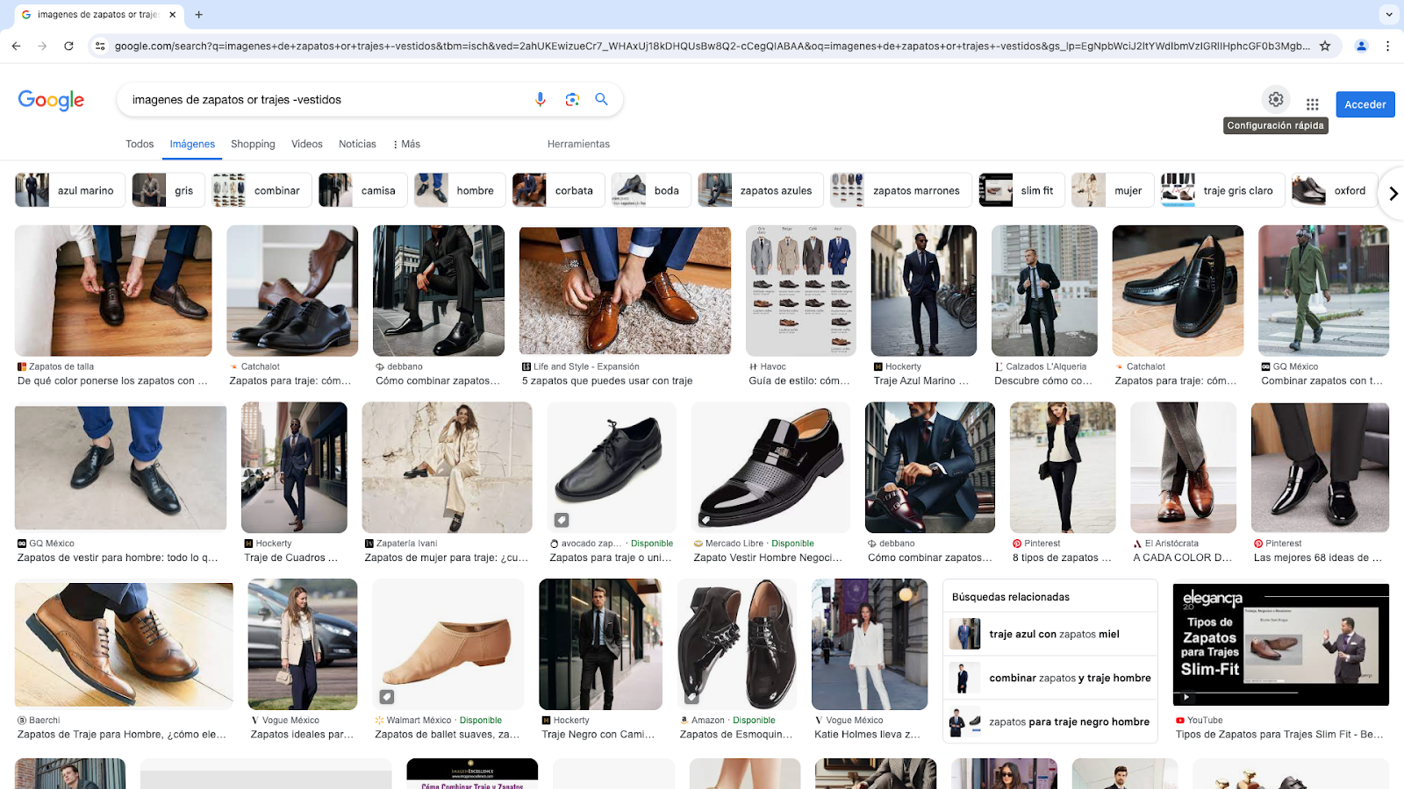

- Para encontrar todos los datos pertenecientes sólo a videojuegos de realidad virtual en desarrollo:
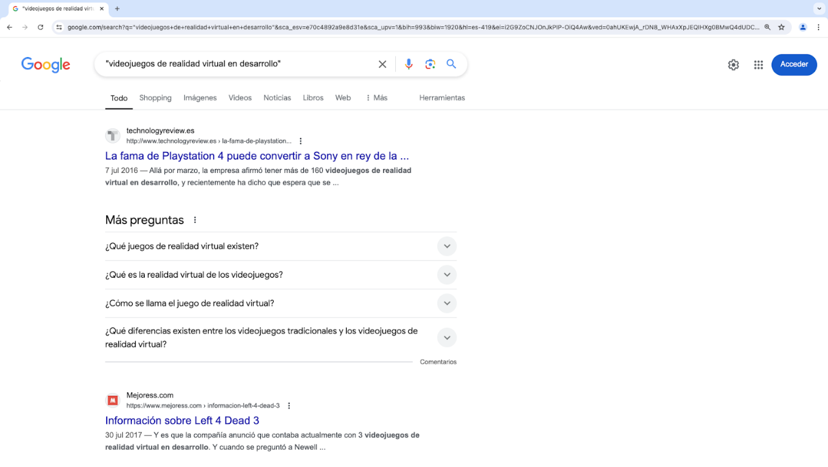

- Para encontrar todos los datos pertenecientes a lenguaje C
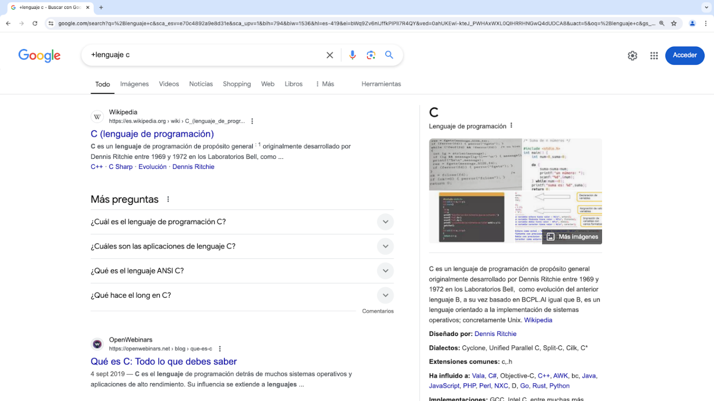

- Sí se quiere saber la definición de la palabra computación:
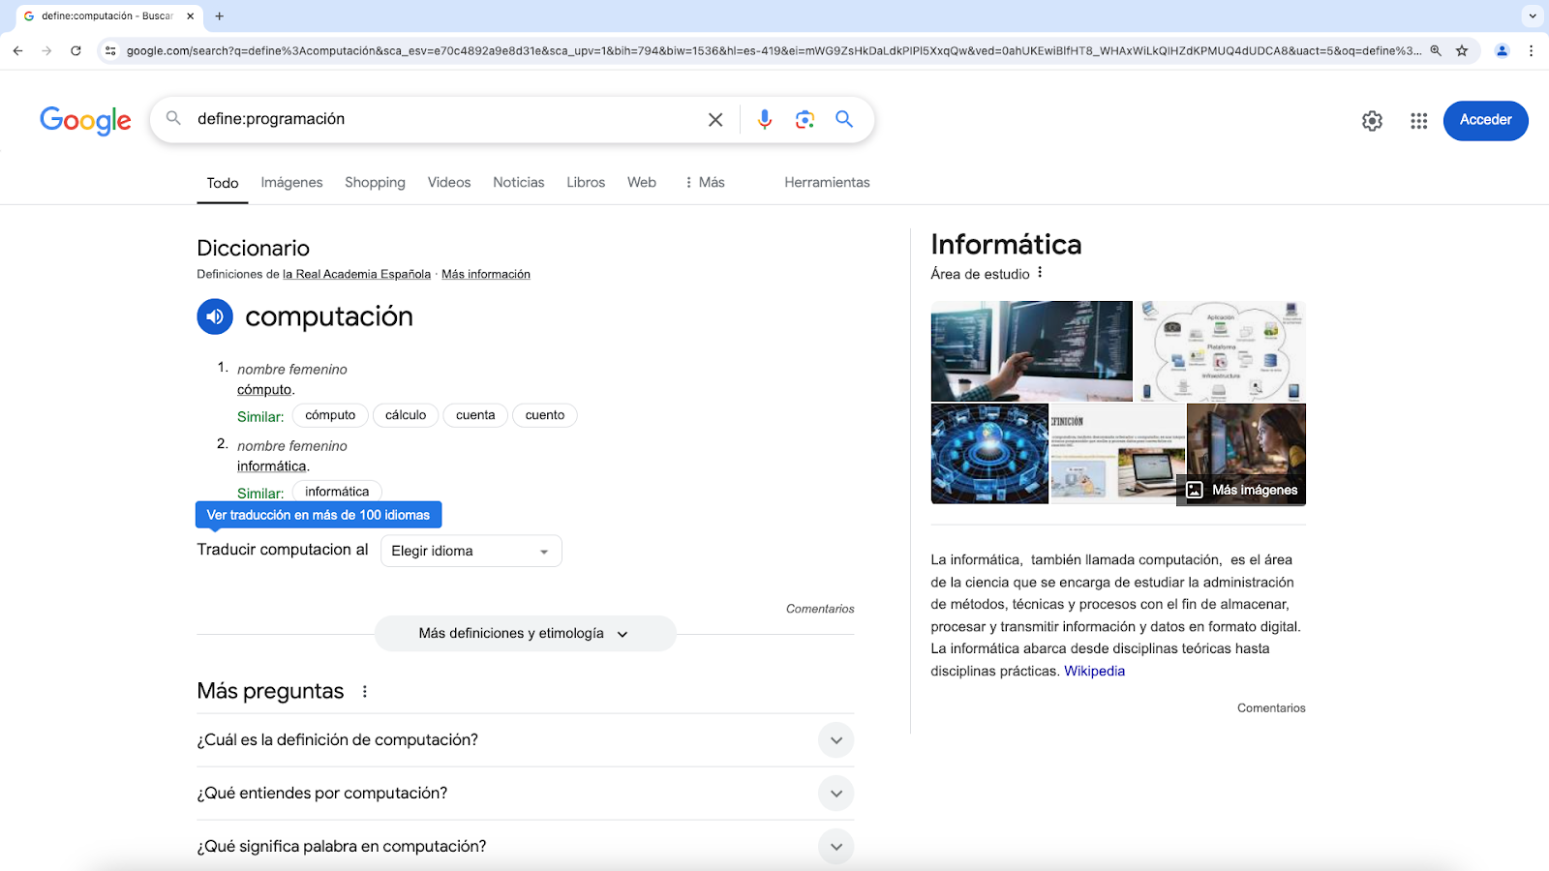

- Para buscar en un solo sitio determinado use site
~ para indicar cosas relacionadas con una palabra.
.. para buscar un intervalo de números, en este caso años.
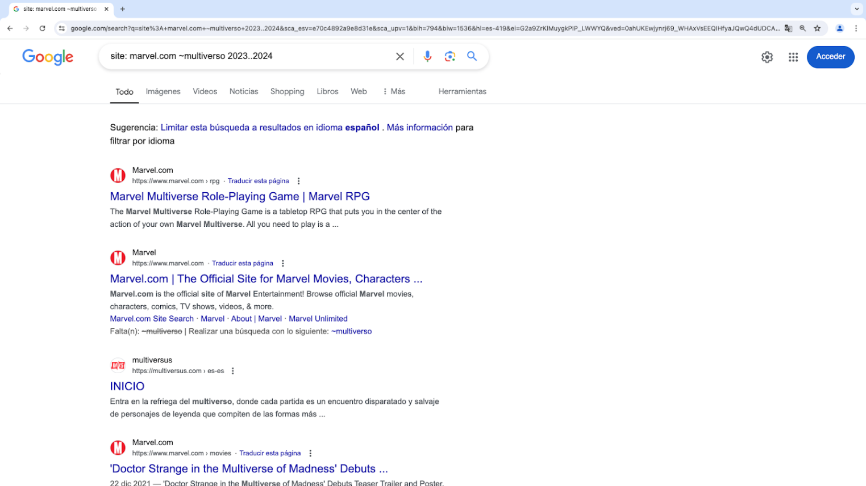

6- Para buscar y obtener archivos tipo .pdf se usa filetype:<tipo>
intitle:<palabra> se encarga de encontrar paginas que tengan la palabra como tìtulo.
Para restringir los resultados donde se encuentre una palabra en especifico se usa intext:<termino>

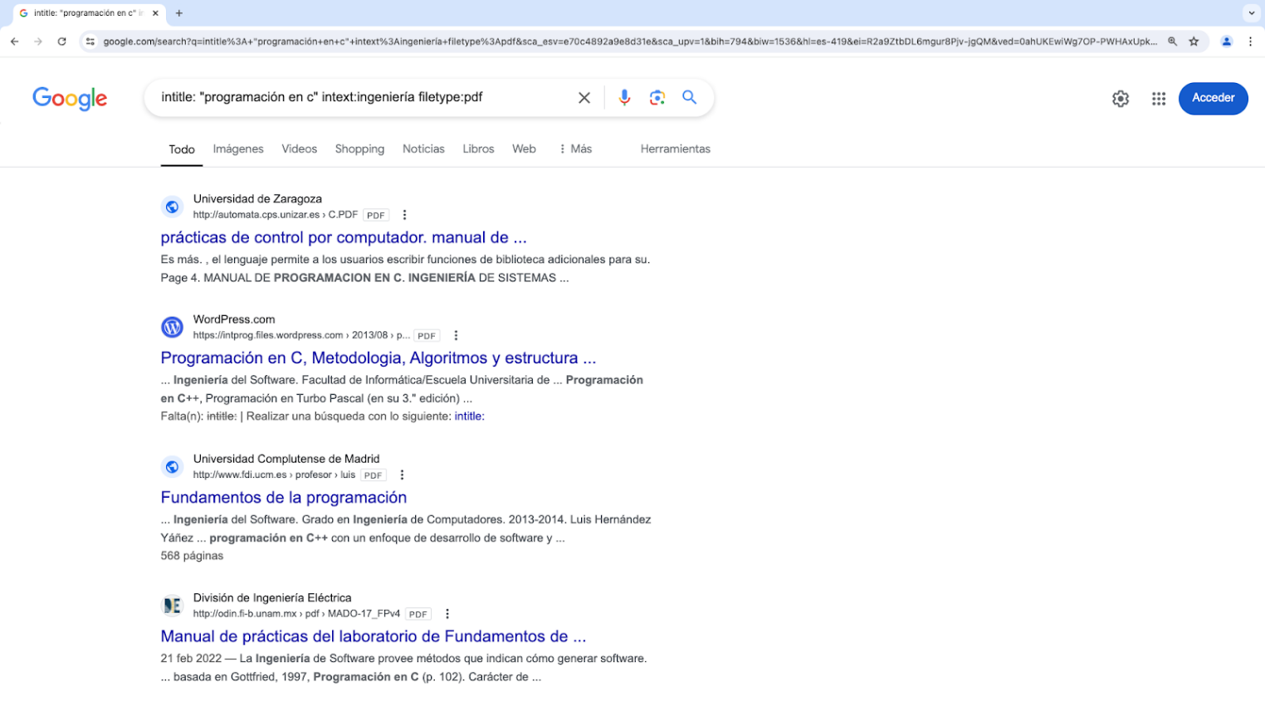

7- para convertir 80 kilos a libras
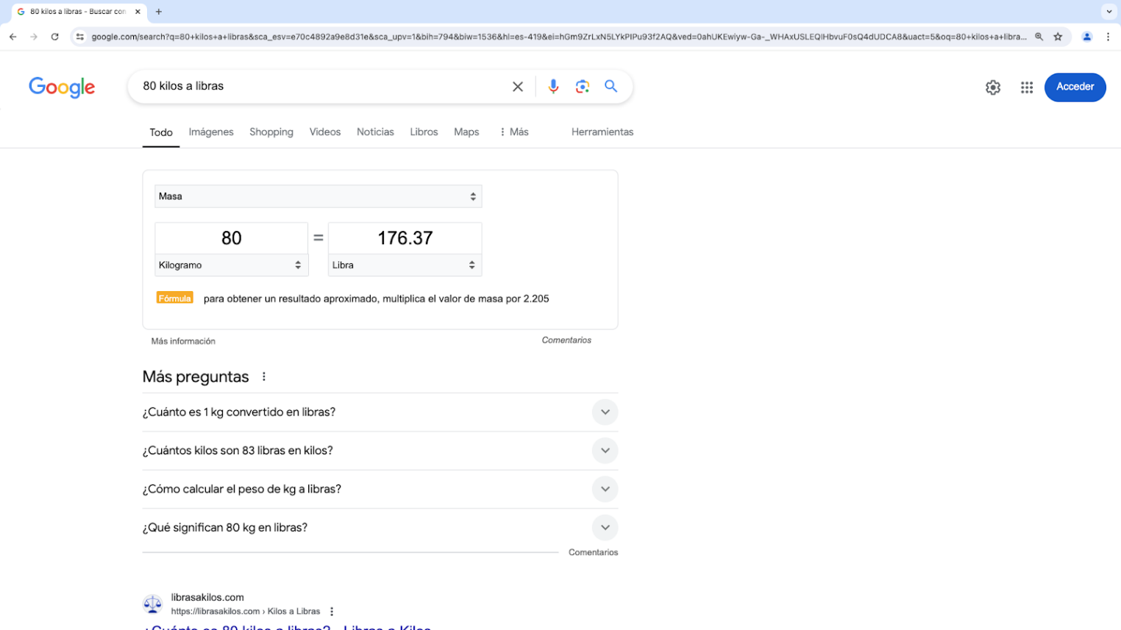

8- Con el comando author se indica que se quiere buscar artículos, libros hechos por el autor:
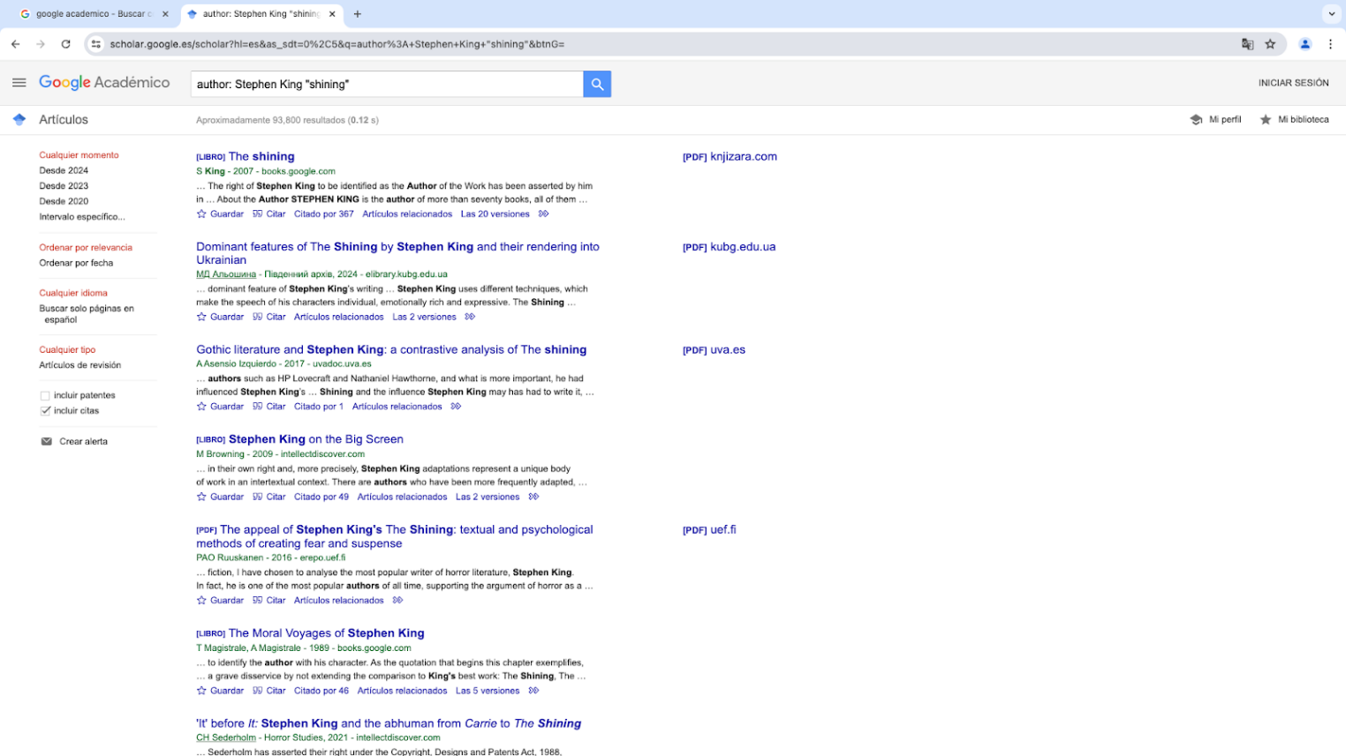

Actividades de tarea:

- Genera un formulario de mínimo una pregunta, el tema es fundamentos de programación, puede ser pregunta de cualquier tipo.
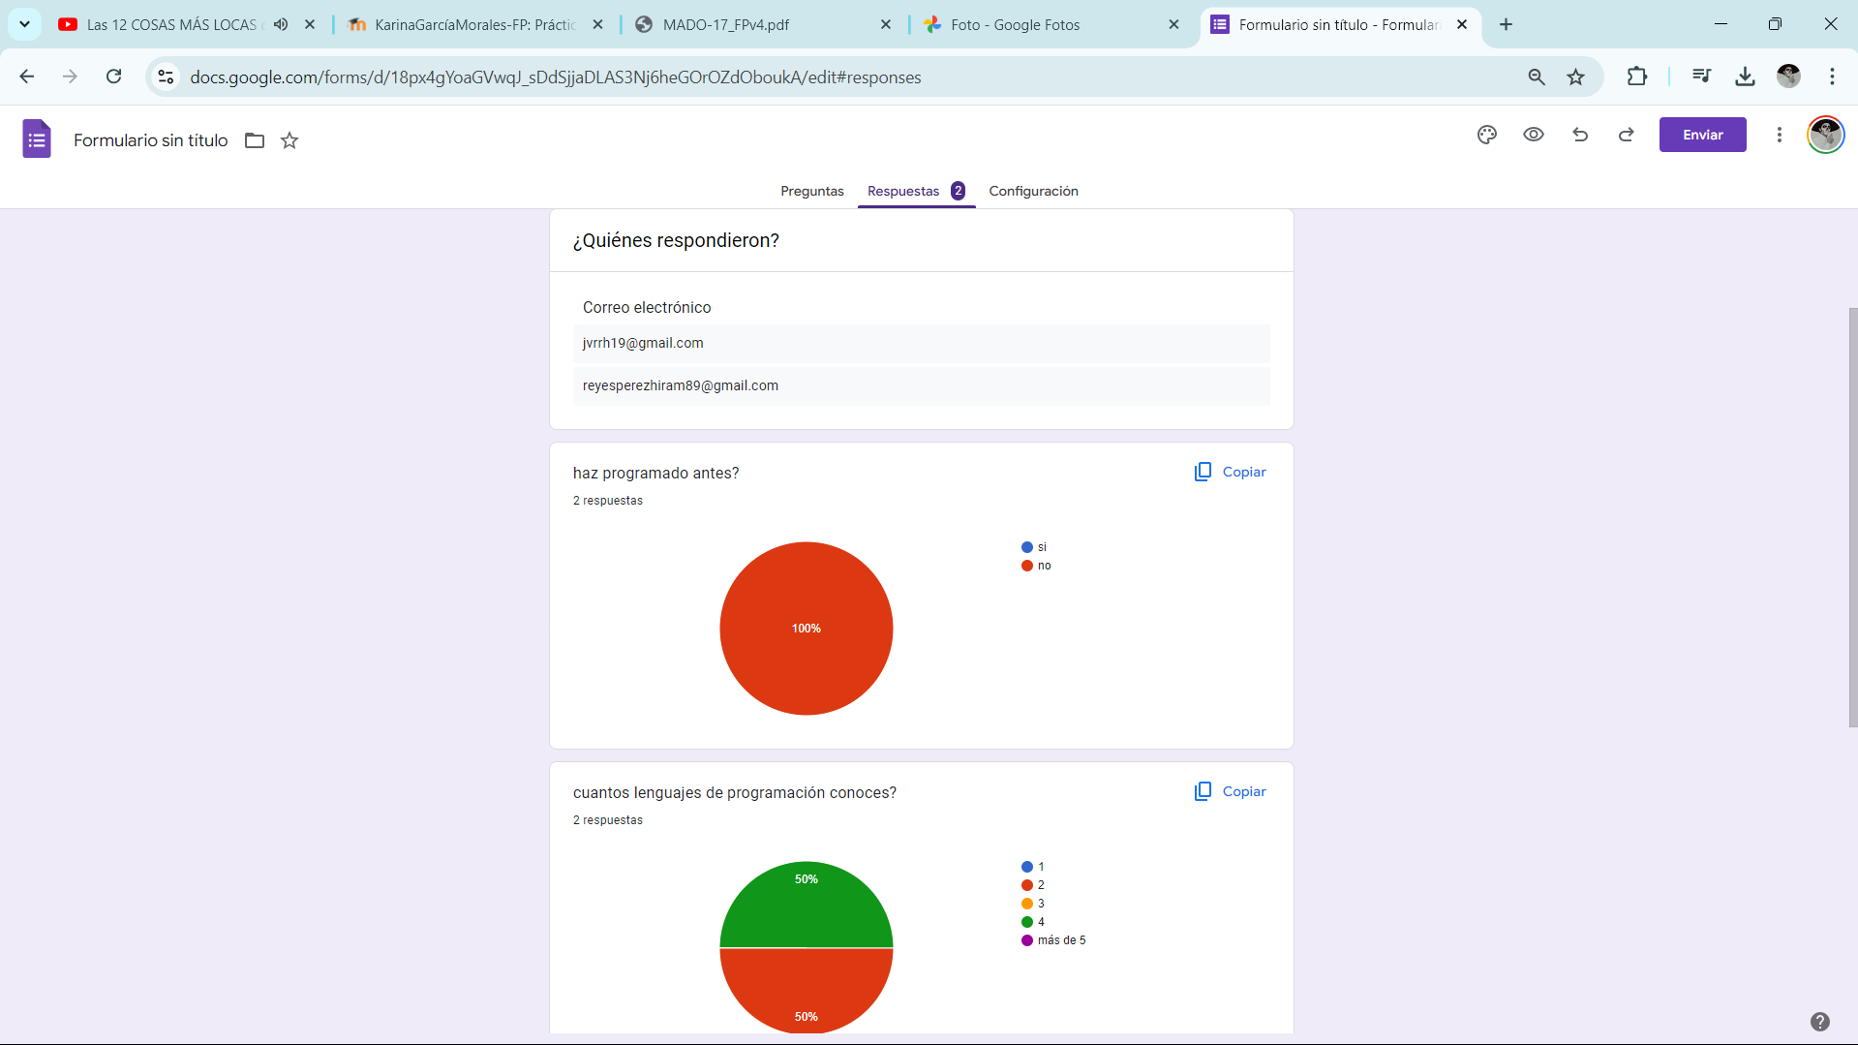

- cuadro comparativo de 3 espacios de almacenamiento en la nube
Espacio en la nube | Ventajas | desventajas
Google Drive | - accesible desde cualquier lugar.  - Sincronización entre dispositivos.  - Compatibilidad con múltiples dispositivos y sistemas operativos.  - Facilidad de búsqueda y organización.  - Integración con otras aplicaciones.  - Compartir y colaborar con otros en tiempo real | - Dependencia de la conexión a internet  - Limitación de 15 GB de almacenamiento gratuito.  - Compatibilidad limitada con formatos específicos.  - Necesidad de una cuenta de Google.  - Costo para el espacio del almacenamiento adicional.  - Restricción de tamaño de archivo para enlaces compartidos.
iCloud | - Permite respaldar la información almacenada en el móvil.  - Cuenta con una versión web a la que se puede ingresar fácilmente.  - Permite rastrear, ubicar o borrar la información del dispositivo de manera remota.  - Permite organizar los archivos de manera simple y rápida.  - Se encarga de mantener todas las apps actualizadas ( Safari, Mail, Calendario, etc.). | - Los datos o información almacenada en iCloud no se encuentra cifrada, por lo que, hay riesgos de privacidad.  - Cargar un archivo a la nube puede resultar en gran consumo de datos.  - Exige conexión a Internet para funcionar.  - Algunas de sus funciones solo están disponibles si se cuenta con un equipo Apple.  - Solo 5 Gigabytes de almacenamiento gratuito.
MEGA | - 20 Gb de espacio gratuito.  - Seguridad garantizada.  - Descentralización de información.  - Variedad de dispositivos y sistemas operativos.  - Información disponible por años. | - Velocidad de subida y bajada dependientes.  - Cargas y descargas congeladas.  - Archivos que estén “temporalmente no disponibles”.  - Consumo considerable de recursos.  - Si olvidas la contraseña no hay manera de recuperarla así como tus archivos.

En lo personal yo desde hace mucho elijo usar Google Drive, ya que siempre se me hizo muy cómodo y seguro, permite ver mis archivos desde diferentes dispositivos. Entonces en cuanto a que almacenamiento de la nube elijo me quedaría con Google Drive.

- Google gráfica 3D:
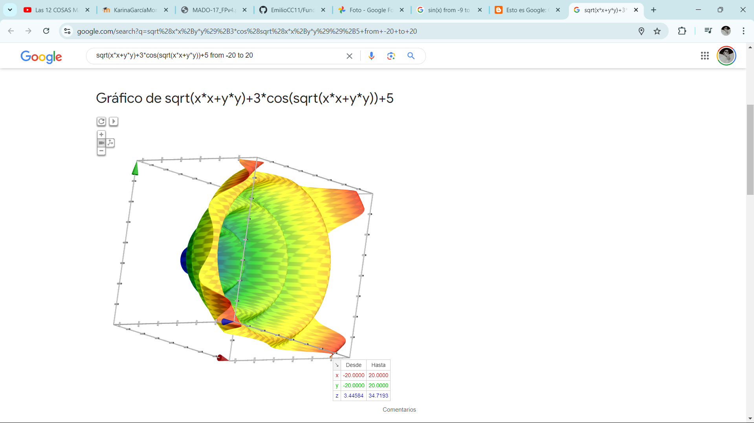

- Arrastrando una imagen almacenada en la computadora hacia el buscador de imágenes puede este hacer búsquedas relacionada
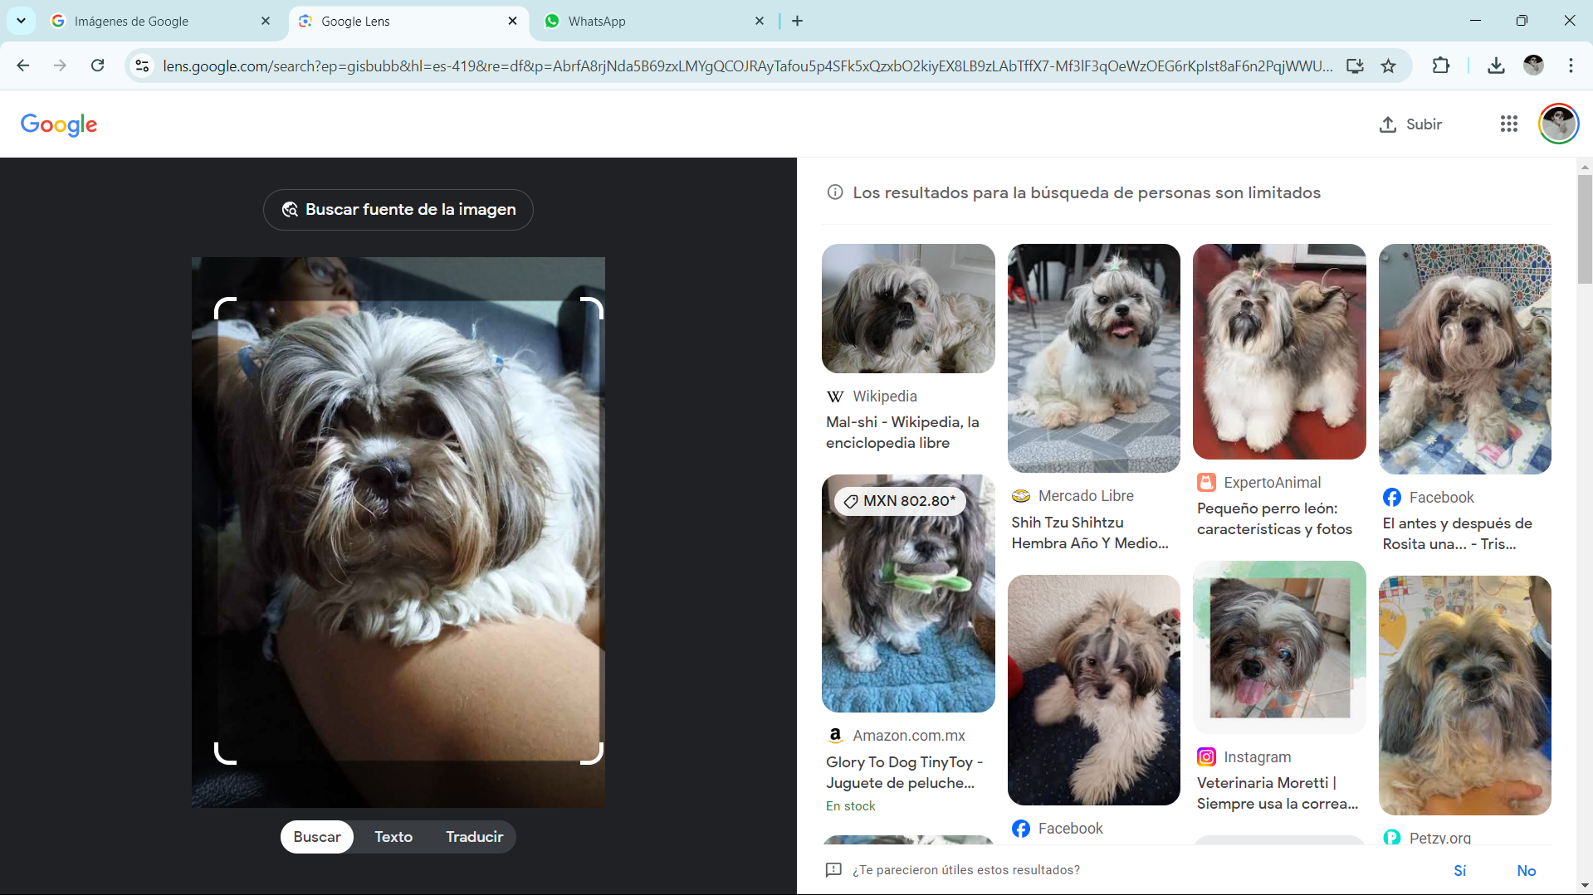

- Crear una cuenta en Github:
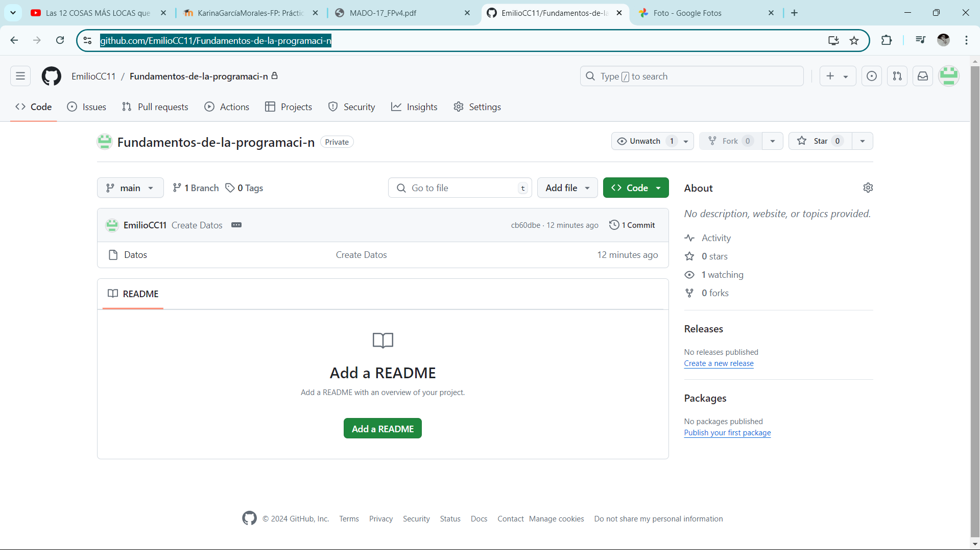

Conclusiones:
El objetivo de esta práctica se cumplió debido a que todos lo que use y vi tanto en la tarea como en la practica me enseñaron sobre distintas herramientas que llegaríamos a utilizar, como los almacenamientos en la nube, y los distintos repositorios, también llegue a aprender distintos ayudas de mi motor de búsqueda que me ayudan a agilizar y especificar mi búsqueda. Por ultimo algo grandemente útil que aprendí de esta practica fue el como usar Git para subir mis archivos, siendo lo más útil que usare en todo mi semestre o incluso después.

Bibliografía:
• Jesús (2024). ¿Cuáles son las ventajas y desventajas de Google Drive? Dongee. Recuperado de https://www.dongee.com/tutoriales/cuales-son-las-ventajas-y-desventajas-de-google-drive/
• S.a. (s.f.). ¿Qué es iCloud? Ventajas y desventajas de la nube de Apple. Internetastic. Recuperado de https://www.internetastic.org/icloud/#google_vignette
• S.a. (s.f.). Mega: Características, ventajas y desventajas de esta herramienta de almacenamiento en la nube. Economiatic. Recuperado de https://economiatic.com/herramientas-digitales/almacenamiento-en-la-nube/mega/

